31.3.2014

Cizinci v České republice podle dat sčítání lidu
Počet cizinců žijících v České republice trvale narůstá a ti se tak stávají stále důležitější součástí celkové populace. Netvoří však homogenní skupinu – liší se demografickými i ekonomickými charakteristikami. Tyto údaje lze zjistit především při sčítání lidu, domů a bytů. Analýza těží z dat sčítání 2011 a prezentuje stav zachycený k 26. 3 .2011.

Úvod
Od počátku 90. let 20. století dochází k trvalému nárůstu počtu cizinců žijících na území České republiky. Z výrazně homogenní společnosti předrevolučního období, jejíž charakter byl utvářen historickým a politickým vývojem země (migrací obyvatelstva za 2. světové války, poválečnými odsuny menšin, uzavřeností státních hranic), se Česká republika stává společností heterogennější, složením obyvatelstva různorodější. Při sledování tohoto vývoje se pozornost zaměřuje na ty, kdo do České republiky přicházejí, důvody jejich imigrace, začleňování do společnosti.

Při zkoumání sociokulturních charakteristik cizinců se ukazuje, že u početně největších skupin cizinců (dle státního občanství) probíhá jejich nezanedbatelná akulturace, tj. jejich adaptace a asimilace s kulturním prostředím České republiky. Projevuje se např. v míře přijetí českého jazyka za jazyk mateřský (týká se cizinců narozených na našem území, kteří kromě jazyka země svého „původu“ jako rodný jazyk uvádí i češtinu) či v míře přihlášení se k církvi či náboženské společnosti (stejně jako občané ČR se považují většinou za bezvěrce, případně za věřící bez příslušnosti k církvi či společenství). Odlišnosti se však projevují v ekonomických charakteristikách cizinců, protože ekonomické důvody jsou převládajícími důvody imigrace. S tím také souvisí věková struktura, porodnost žen či struktura rodinného stavu cizinců.

Ve srovnání s ostatními státy je zastoupení cizinců v České republice stále nízké. Budoucí vývoj bude určován především nadnárodním a národním vývojem ekonomickým a politickým, včetně imigrační politiky ČR a EU.

Metodika sčítání cizinců
Sčítání lidu cizince detailně identifikuje teprve od roku 2001. Ve sčítáních 1950 – 1991 se sice státní občanství zjišťovalo, ale zpracování dat bylo redukované. Např. v době existence federativního uspořádání státu byly rozlišovány pouze případy občanství České republiky, Slovenské republiky, jiná státní příslušnost a bez státní příslušnosti vč. nezjištěno. Ve stejném rozsahu pak byla zpracována a publikována data.

Teprve od roku 2001 bylo státní občanství zpracováváno podrobně, a to vč. údajů o občanství dvojím. Pro zpracování sčítání 2001 zahrnoval číselník pro kódování 246 kódů, v rámci odvození ukazatele státního občanství bylo možno zkonstruovat 491 kódů, z nich pak mimo jiné 243 pro dvojí občanství ČR + jiného státu a dva kódy pro kombinaci občanství Slovenské republiky s některým státem EU a s jiným státem. V roce 2011 obsahoval číselník státního občanství celkem 431 možných kódů, z nich 214 bylo určeno pro dvojí občanství ČR + jiný stát; jiné dvojí občanství nebylo zpracováváno.

Způsob získání i odvození informací o státním občanství ve sčítáních 2001 a 2011 byl v principu stejný, srovnatelnost obou cenzů je však omezena zejména v důsledku metodické změny konceptu bydlícího obyvatelstva: v roce 2001 trvale bydlící obyvatelstvo, v roce 2011 obvykle bydlící obyvatelstvo. Pro zahrnutí osoby do obvykle bydlícího obyvatelstva musely být splněny podmínky faktického bydlení na území republiky minimálně po dobu 12 měsíců, případně kratší dobu za předpokladu, že osoba má v úmyslu se na území našeho státu minimálně rok zdržet. K tomu sloužily podpůrné informace o adrese trvalého bydliště resp. místa dlouhodobého pobytu. Obvyklý pobyt je bližší skutečnému bydlišti sčítané osoby, trvalý či dlouhodobý pobyt má spíše evidenční charakter. Změna metodiky tak má za výsledek věrnější zobrazení reality k datu sčítání.

Nezměněna zůstala definice cizince - jako osoby s jiným státním občanstvím než je Česká republika. V případě osoby s dvojím občanstvím, z nichž jedno bylo občanství České republiky, nebyla taková osoba považována za cizince.

3. Počet cizinců žijících v České republice a zdroje získání údajů
Při sčítání 2011 byly poprvé využity administrativní zdroje dat, z nichž zejména Informační systém evidence obyvatel Ministerstva vnitra sehrál v datech o cizincích významnou roli. Kromě obecného využití administrativních zdrojů při přípravě sčítání (předvyplnění sčítacích formulářů identifikačními údaji u osob a dalšími údaji technického charakteru u bytů a domů) byly využity také pro získání informací o trvalém bydlišti (v případě cizinců o místě přechodného nebo dlouhodobého pobytu). Dále byly využity pro doplnění souboru sečtených osob o osoby, které neodevzdaly sčítací formuláře, přestože je převzaly, případně je ani nepřevzaly, ale splnily podmínku pro zahrnutí do sčítání (v záznamu Informačního systému evidence obyvatel došlo během pěti let před sčítáním ke změně některého z vybraných údajů).

Z Informačního systému evidence obyvatel bylo do celkového počtu obvykle bydlících obyvatel zařazeno celkem 354 311 osob, z čehož 170 651 mělo cizí státní občanství. Informace z administrativního zdroje obsahují pouze základní data o osobách – věk, rodinný stav, státní občanství. Zdaleka tak nepokrývají škálu otázek zjišťovaných sčítacím formulářem, zvyšují tím míru nezjištěných odpovědí u všech deklaratorních údajů a zkreslují tím i celkové výsledky. Zatímco ve vztahu k celkovému počtu obvykle bydlících obyvatel představuje počet osob zařazených z administrativního zdroje 3,4 % obyvatel, v případě cizinců činil tento podíl 40,4 %. Nezjištěné údaje např. o ekonomické aktivitě, vzdělání aj. v tomto rozsahu by prakticky znemožnily věrohodnou analýzu charakteristik souboru cizinců. Z tohoto důvodu je část věnovaná základním charakteristikám souboru cizinců vč. jejich územního rozmístění zpracována výlučně ve formě relativních četností za data pocházející přímo od respondentů.

K rozhodnému okamžiku sčítání (půlnoc z 25. na 26. 3. 2011) žilo v České republice celkem 422 276 cizinců. Nejčastěji to byli občané jiné země Evropské unie (35,7 %) nebo občané evropské země mimo EU (40,3 %). Třetí nejvyšší zastoupení měli občané zemí Asie (20,3 %). Na občany zemí severní Ameriky, Afriky, karibské oblasti, jižní a střední Ameriky a Oceánie připadlo zbylých 3,7 % populace cizinců.

Nejvyšší míru zastoupení měli občané Slovenska a Ukrajiny. K početnějším skupinám dále patřili občané Vietnamu, Ruska a Polska.

Cizinci podle vybraných státních občanství a pohlaví v letech 2001 a 2011
Státní občanství | 2001 |  |  |  | 2011
Státní občanství | abs. | v % | podíl v % |  | abs. | v % | podíl v %
Státní občanství | abs. | v % | muži | ženy | abs. | v % | muži | ženy
Cizinci celkem | 124 668 | 100,0 | 53,4 | 46,6 | 422 276 | 100,0 | 57,4 | 42,6
z toho:
Slovensko | 24 201 | 19,4 | 54,1 | 45,9 | 82 251 | 19,5 | 53,7 | 46,3
Ukrajina | 20 628 | 16,6 | 47,2 | 52,9 | 116 139 | 27,5 | 57,3 | 42,7
Vietnam | 18 210 | 14,6 | 61,4 | 38,6 | 52 612 | 12,5 | 58,9 | 41,1
Rusko | 7 696 | 6,2 | 44,1 | 55,9 | 31 545 | 7,5 | 45,2 | 54,8
Polsko | 13 350 | 10,7 | 36,1 | 63,9 | 16 800 | 4,0 | 47,6 | 52,4

Občané Slovenska mají mezi cizinci v ČR zvláštní postavení. V rozmezí let 1918-1939 a 1945-1992 se jednalo o občany společného československého státu. V poválečném období směřovali občané Slovenska především do vysídleného českého pohraničí, v 50. letech byly nejvýznamnějšími cíly průmyslové aglomerace Ostravska a Podkrušnohoří, v 80. letech a později se dostávala do popředí migrace Praha a další velká města [Drbohlav, 2010]. Po roce 1993 nabyl velký počet občanů Slovenské republiky (více než 400 tisíc) české státní občanství.

Občané Ukrajiny hledají na území ČR především pracovní uplatnění. Důvodem jejich migrace je dlouhodobá hospodářská krize na Ukrajině, která má kořeny jednak v problematickém přechodu k tržnímu hospodářství po rozpadu Sovětského svazu na počátku 90. let 20. století, jednak v celosvětové finanční a navazující hospodářské krizi po roce 2008 [Janská 2007]. Podle dat SLDB 2011 se Ukrajinci nejvíce koncentrovali ve velkých městech (Praha, Brno) a v regionech se zahraničními investicemi (Mladá Boleslav, Liberec), kde byla vyšší nabídka pracovních míst.

Občané Vietnamu začali na území ČR přicházet již v 50. letech, největší migrační vlny nastaly v 70. letech 20. století. V tu dobu kvůli nedostatku pracovních sil došlo k aktivnější imigrační politice Československa a Vietnamci (spolu s dalšími občany socialistických států) byli přizváni k jejich naplnění. Tato migrace byla podporována i ze strany vietnamské vlády, neboť tím sledovala zvýšení pracovní kvalifikace svých občanů. V roce 1989 pracovalo a studovalo v Československu kolem 33 tisíc Vietnamců. Po roce 1989 došlo k rychlému a výraznému poklesu pracovních aktivit těchto cizinců, protože dohody o spolupráci již nebyly obnoveny. V 90. letech se počet Vietnamců začal opět zvyšovat, neboť kromě osob, které se z ekonomických důvodů rozhodli zůstat v ČR, začali přicházet i Vietnamci ze sousedních států [Drbohlav, 2010]. Nejvyšší koncentrace Vietnamců dle SLDB 2011 byla v Praze, Ústeckém a Karlovarském kraji.

Občané Ruska byli k 26.3.2011 početně méně významnou skupinou cizinců, avšak historie jejich přítomnosti je dlouhá. Přicházet začali již ve 20. letech 20. století, kdy Československo v rámci tzv. „ruské akce“ (pomoc dětem, ženám, invalidům, technickým a kulturním pracovníkům, zemědělcům a studentům po bolševickém převratu v roce 1917) přijalo 25 tisíc občanů Ruska, především z intelektuálních vrstev. Ve 30. letech jejich počet opět klesnul - kvůli ekonomické krizi a kvůli pronásledování emigrantů nacisty v době okupace. Po roce 1945 byla většina Rusů odvlečena zpátky do Sovětského svazu. Poslední vlna emigrantů z Ruska přišla po rozpadu Sovětského svazu v 90. letech kvůli politické a ekonomické nejistotě [Pipková, Salačová, 2009]. Největší koncentrace Rusů je v Praze, Středočeském a Karlovarském kraji.

Občané Polska se koncentrovali především v Moravskoslezském kraji. Ten je jednak územím historického Těšínska, které Poláci obývají již od 13. století, jednak průmyslovou oblastí, kam byli zváni v 50. a 70. letech občané socialistických zemí v rámci internacionální pomoci, aby pomohli s nedostatkem pracovních sil. V roce 1989 zaměstnávaly československé podniky asi 5 tisíc občanů Polska [Kadlubiec, 1997].

V celkovém počtu cizinců v roce 2011 byly zastoupeny osoby sečtené prostřednictvím sčítacích formulářů 59,6 % (251 625 osob) a osoby doplněné z registru 40,4 % (170 651 osob). Přitom relace mezi osobami sečtenými prostřednictvím formulářů a doplněnými z registru jsou u jednotlivých státních občanství různé.

Cizinci podle zdroje získání informací k 26. 3. 2011
Státní občanství | Cizinci celkem |  | v tom údaje získané
Státní občanství |  |  | prostřednictvím formulářů |  | z registru
Státní občanství | abs. | % | abs. | % | abs. | %
Cizinci celkem | 422 276 | 100,0 | 251 625 | 100,0 | 170 651 | 100,0
z toho:
Slovensko | 82 251 | 19,5 | 62 730 | 24,9 | 19 521 | 11,4
Ukrajina | 116 139 | 27,5 | 57 942 | 23,0 | 58 197 | 34,1
Vietnam | 52 612 | 12,5 | 33 397 | 13,3 | 19 215 | 11,3
Rusko | 31 545 | 7,5 | 17 693 | 7,0 | 13 852 | 8,1
Polsko | 16 800 | 4,0 | 12 066 | 4,8 | 4 734 | 2,8

V porovnání s hodnotou za všechny cizince (40,4 %), bylo výrazně méně doplněných údajů v případě občanů Slovenska (23,7 %) a Polska (28,2 %). Významně nadprůměrnou hodnotu měli naopak občané Ukrajiny (50,1 %).
4. Věková struktura a rodinný stav cizinců
Charakteristickým znakem cizinců v ČR bylo výrazné zastoupení osob v produktivním věku, a to u mužů i u žen. Nejvyšší zastoupení dětské složky (do 14 let) měli občané Vietnamu (15,6 %) a Ruska (12,7 %). Občané Polska patřili k nejstarším cizincům v ČR, téměř 44 % je starších 55 let. U občanů ČR se zastoupení všech desetiletých věkových kategorií do 65 let pohybovalo mezi 12 a 15 %, občané starší 65 let tvořili 16,6 % české populace. Podíly věkových skupin u mužů a žen byly u cizinců stejného občanství srovnatelné, výjimkou byli občané Polska: do starších věkových skupin (nad 55 let) patřila více než polovina žen (56 %), mužů pak pouze jedna čtvrtina. Toto vychýlení vyplývá ze skutečnosti, že mezi polskými imigranty v 60. – 80. letech 20. století výrazně převládaly mladé ženy.

Věková struktura cizinců podle pohlaví k 26. 3. 2011 (v %)
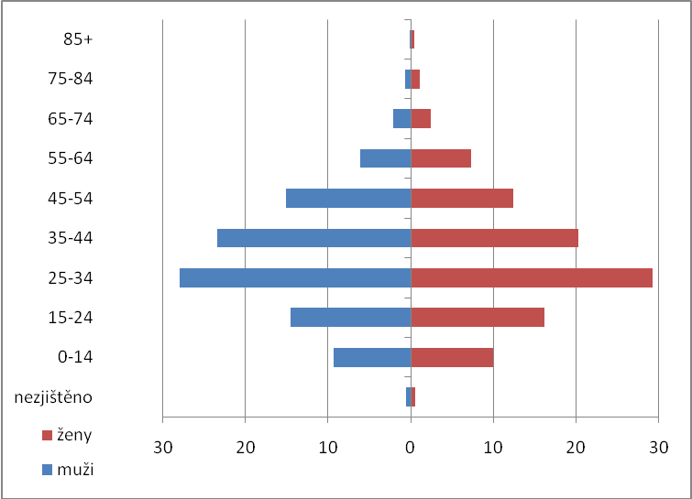

Cizinci podle věkových skupin k 26. 3. 2011 (v %)
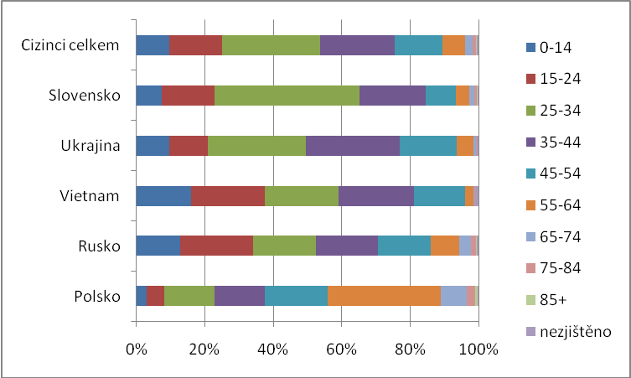

Cizinci 15letí a starší vykazovali srovnatelné zastoupení jednotlivých kategorií rodinného stavu ve vzájemném srovnání i ve srovnání s občany ČR, kromě kategorie vdovec/vdova, ve které Češi nabývali hodnot 8,9 % oproti cizincům 3,9 %. Tento rozdíl je vysvětlitelný nízkým počtem cizinců ve vyšším věku (nad 65 let), kteří se nejvíce podílí na kategorii vdovec/vdova. Největší podíl vdovců/vdov měli občané Polska, kteří zároveň měli také nejvyšší podíl osob starších 65 let (10,9 %).

Nejvyšší podíl svobodných měli občané Slovenska (47,8 %). To je dáno velkým podílem (57,7 %) mladších občanů (15-34 let) v populaci osob se slovenským občanstvím, u nichž stav svobodný/svobodná převažuje.

Cizinci 15letí a starší podle rodinného stavu k 26. 3. 2011 (v %)
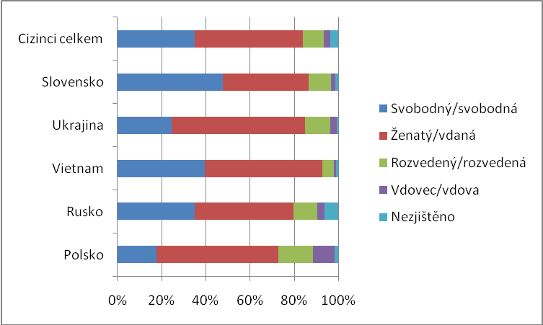

Struktura rodinného stavu se s rostoucím věkem u cizinců proměňovala: zatímco mladší osoby jsou nejčastěji svobodné a podíl ženatých/vdaných je nízký, se zvyšujícím se věkem se podíl svobodných snížil a podíl ženatých/vdaných naopak zvýšil. Začal také růst podíl rozvedených. Ve starších věkových kategoriích dále rostl podíl ovdovělých. Tyto pohyby jsou obecně platné a proto i srovnatelné se změnami ve struktuře rodinného stavu u osob s českým státním občanstvím.

U občanů Slovenska byl podíl svobodných ve všech věkových kategoriích vyšší než u ostatních cizinců. Nejvyšší podíl ženatých/vdaných měli občané Ukrajiny a Vietnamu, kteří uzavírali sňatky již ve věku 15-24 let (z občanů Ukrajiny v této věkové kategorii činil podíl 16,3 %, z občanů Vietnamu podíl 14,2 %), ve věku 25-34 taktéž vykazovali nadprůměrné hodnoty (z občanů Ukrajiny v této věkové kategorii činil podíl ženatých/vdaných 61,6 %, z občanů Vietnamu činil podíl 52,3 %).

Cizinci podle rodinného stavu* a věku k 26. 3. 2011
Podíly z příslušné věkové kategorie (v %)
Věková kategorie | Rodinný stav
Věková kategorie | svobodný/ svobodná | ženatý/ vdaná | rozvedený/ rozvedená | vdovec/ vdova | nezjištěno
15-24 | 84,6 | 9,3 | 0,3 | 0,0 | 5,8
25-34 | 45,4 | 46,9 | 4,7 | 0,2 | 2,8
35-44 | 17,1 | 65,3 | 13,7 | 1,0 | 2,9
45-54 | 8,3 | 66,1 | 18,2 | 3,4 | 4,0
55-64 | 4,5 | 62,7 | 18,8 | 8,9 | 5,2
65-74 | 3,7 | 53,4 | 14,6 | 21,5 | 6,8
75+ | 4,2 | 32,2 | 9,9 | 49,9 | 3,8
* Bez registrovaného partnerství trvajícího, zaniklého rozhodnutím soudu, zaniklého úmrtím partnera
5. Cizinci podle mateřského jazyka a místa narození
Cizinci ve většině případů jako místo narození označili zemi, jejíž mají občanství, a jazyk, který je v dané zemi oficiální (státní), deklarovali jako jazyk mateřský.

Největší podíl cizinců měl za mateřský jazyk slovenštinu (21,2 %), dále ukrajinštinu (16 %), vietnamštinu (10,4 %) a ruštinu (10,4 %). To odpovídalo nejpočetnějším skupinám cizinců dle státního občanství. Specifický případ byl ruský jazyk, neboť ten je jazykem oficiálním ve více zemích. Ruské státní občanství mělo 54,7 % z těch, kteří měli ruštinu jako mateřský jazyk, 23,4 % případů mělo ukrajinské státní občanství, a dalších 13,6 % mělo kazašské nebo běloruské občanství.

Český jazyk označilo za svůj mateřský 2,2 % cizinců, z nichž 16,7 % mělo vietnamské občanství, 15 % slovenské občanství a 14,3 % ukrajinské státní občanství.

Cizinci podle mateřského jazyka k 26. 3. 2011 (v %)
Výběr tří nejčastějších mateřských jazyků u vybraných státních občanství
Státní občanství | Vybraný mateřský jazyk
Státní občanství | jazyk | % | jazyk | % | jazyk | %
Slovensko | slovenský | 86,1 | český a slovenský | 5,7 | maďarský | 2,5
Ukrajina | ukrajinský | 75,7 | ruský | 11,5 | český a ukrajinský | 7,3
Vietnam | vietnamský | 84,7 | český a vietnamský | 10,9 | český | 3,0
Rusko | ruský | 90,3 | český a ruský | 5,2 | jiný | 2,6
Polsko | polský | 80,5 | český a polský | 13,8 | český | 2,8

Z cizinců narozených v České republice zvolili český jazyk za mateřský nejčastěji občané Polska (19,5 %), Ukrajiny (12,9 %) a Vietnamu (10,8 %). Tyto hodnoty dále narůstaly, pokud kromě českého jazyka byl jako mateřský označen i oficiální jazyk příslušné země – Vietnamci narození v ČR označili kombinaci českého a vietnamského jazyka jako jazyků mateřských v 29 % případů, Poláci označili kombinaci českého a polského jazyka v 26 % případů, Ukrajinci označili kombinaci českého a ukrajinského jazyka v 23 % případů.

Zatímco u občanů Slovenska, Ukrajiny, Ruska a Polska nepřekročil podíl osob narozených v České republice hranici 10 % (nejvíce se přiblížili občané Polska s 9,3 %), u občanů Vietnamu se tento podíl blížil pětině jejich počtu (18,4 %).

6. Cizinci podle náboženské víry a národnosti
Cizinci častěji než občané České republiky využili dobrovolnosti otázky na náboženskou víru, více než polovina z nich ji nechala ji bez odpovědi.

V souboru cizinců, kteří svůj vztah k víře vyjádřili, se za věřící označilo 64,2 % osob. Podíl věřících byl maximální u občanů Polska a Ukrajiny (85 resp. 83 % ze zjištěných odpovědí), přičemž u obou těchto občanství více než pětina věřících zvolila volbu „věřící – nehlásící se k církvi“.

Jako bezvěrci se označila více než třetina cizinců (35,8 % ze zjištěných odpovědí), přitom extrémní podíl osob bez víry vykázali Vietnamci s 82,0 %.

Z konkrétních církví, náboženských společenství a směrů byly nejčetněji zastoupeny Církev římskokatolická s 15,6 % a pravoslaví, ke kterému se přihlásilo 13,9 % cizinců.

Z porovnání s hodnotami občanů České republiky vyplývá, že v případě podílu osob bez víry dosahovala jednotlivá státní občanství cizinců výrazně nižších hodnot, které se pohybovaly v průměru kolem 35 % (ale u občanů Polska a Ukrajiny jen mezi 15 – 17 %), zatímco u občanů ČR dosáhl podíl 63,0 %.

Církev římskokatolická, (k níž se přihlásilo 18,8 % občanů ČR), byla dominantní především u Poláků. Jako věřící, avšak nehlásící se k žádné církvi, se prohlásilo 12,1 % občanů ČR. Zatímco podíl věřících cizinců hlásících se k jiné než římskokatolické církvi činil 30,2 %, podíl věřících občanů ČR hlásících se k jiné než římskokatolické církvi byl pouhých 6,1 %.

Významný podíl u cizinců měly pravoslavné církve, a to Pravoslavná církev v českých zemích (10,0 %) a Ruská pravoslavná církev, podrvoje patriarchy moskevského a celé Rusi v České republice (3,9 %) Z občanů Ukrajiny se přihlásily k pravoslavným církvím dvě pětiny z nich, z občanů Ruska 36 %.
Cizinci podle náboženské víry k 26.3.2011 (v %)
Výběr tří nejčastějších deklarací vztahu k víře u vybraných státních občanství
Státní občanství | Vybraná náboženská víra
Státní občanství | víra | % | víra | % | víra | %
Cizinci celkem | Bez náboženské víry | 35,8 | Věřící - nehlásící se k církvi | 18,6 | Církev římskokatolická | 15,6
z toho:
Slovensko | Církev římskokatolická | 33,9 | Bez náboženské víry | 31,3 | Věřící - nehlásící se k církvi | 16,9
Ukrajina | Pravoslavná církev v českých zemích | 31,4 | Věřící - nehlásící se k církvi | 22,8 | Bez náboženské víry | 16,6
Vietnam | Bez náboženské víry | 82,0 | Věřící - nehlásící se k církvi | 10,5 | Buddhismus | 3,7
Rusko | Bez náboženské víry | 32,2 | Věřící - nehlásící se k církvi | 25,1 | Ruská pravoslavná církev* | 21,4
Polsko | Církev římskokatolická | 50,1 | Věřící - nehlásící se k církvi | 16,5 | Bez náboženské víry | 15,2
*Ruská pravoslavná církev, podvorje patriarchy moskevského a celé Rusi v České republice

Národnost (což byla rovněž dobrovolná otázka) uvedlo 70 % cizinců. Není nijak překvapivé, že cizinci označovali ve většině případů takovou národnost, která je dominující v zemi jejich občanství. U občanů Slovenské republiky tvořil podíl obyvatel s národností slovenskou 72,6 %, u občanů Ukrajiny 68,5 % obyvatel označilo národnost ukrajinskou, občané Vietnamu ze 63,8 % označili národnost vietnamskou, občané Ruska označili národnost ruskou z 60,8 % a občané Polska označili národnost polskou ze 77,2 %. Zbývající podíl tvoří v převážné většině nezjištěné odpovědi. Ze všech cizinců označilo českou národnost pouze 1,2 %, nejvíce tak činili občané Polska a Slovenska.

7. Cizinky podle průměrného počtu dětí
Plodnost cizinek byla významně ovlivněna jejich věkovou strukturou. Ve srovnání žen s českým a cizím státním občanstvím v reprodukčním věku (15-49 let) se plodnost cizinek ukazovala jako výrazně nižší, neboť dosahovala hodnoty 1,1 oproti hodnotě 1,6 u Češek. Nejvyšší plodnost měly Polky (1,8), nejnižší naopak Slovenky a Rusky (shodně 1,0).

Polky s nejvyšší plodností však byly ze 77 % starší 40 let a tak u nich bylo možné do velké míry předpokládat plodnost za ukončenou. Slovenky však byly v 79,5 % případů mladší 40 let a plodnost tedy ukončenou neměly. Protože byly v rámci jednotlivých státních příslušností tyto skupiny nejpočetnější, měly také největší vliv na výpočet průměrného počtu dětí.
Ze srovnání žen starších 40 let s českým a cizím státním občanstvím, u nichž lze předpokládat stabilizovanou plodnost plyne, že cizinky měly plodnost nižší, avšak ne tak významně, neboť dosahovala hodnoty 1,8 oproti hodnotě 2,0 u Češek. Nejpodobnější svým reprodukčním chováním jsou Češkám podobné Vietnamky, Slovenky a Polky (vzhledem k míře plodnosti a průměrnému počtu dětí v jednotlivých věkových kategoriích).

Rozdílná byla plodnost cizinek s ohledem na věk a státní občanství. Ve věkové kategorii 15-19 let neměla převážná většina žen (kolem 97,8 %) žádné dítě. Lehce nadprůměrný byl v této věkové kategorii podíl Slovenek s jedním dítětem. S rostoucím věkem se plodnost zvyšuje.
Po rozdělení věkové kategorie 20-29 let na podkategorie 20-24 let a 25-29 let se ukázalo, že v mladším věku (20-24 let) začaly rodit první děti především Vietnamky a Ukrajinky (jejich podíl byl více než pětinový). Ve věkové kategorii 25-29 let se pak zvýšil podíl žen s jedním dítětem i u ostatních cizinek (s občanstvím Slovenska, Ruska, Polska). Vietnamky si pak v tomto věku pořizovaly druhé děti (jejich podíl se také blížil jedné pětině). Nejméně dětí rodily ve věkové kategorii 20-29 let Rusky.

Ve věku 30-39 let se významně zvýšily podíly žen jak s jedním, tak především s dvěma dětmi. V podkategorii 30-34 let dosáhl podíl Vietnamek s dvěma dětmi hodnoty 45,3 %, u Ukrajinek to bylo 29,1 %. Podíl ostatních cizinek s dvěma dětmi v tomto věku se pohyboval kolem 22 %. V podkategorii 35-39 let se podíly žen s dvěma dětmi vyrovnávaly a dosáhly hodnot okolo 38 %. Výjimkou byly Vietnamky, které měly v tomto věku dvě děti v 57,7 % případů.

Po 40. roku se dále mírně zvýšil podíl žen s dvěma dětmi, menší podíl cizinek (především Polek a Slovenek) si pořídil třetí dítě. Podíl 40letých a starších Češek s dvěma dětmi dosáhl hodnoty 54,1 %, se třemi dětmi pak 17,5 %.

Cizinky podle počtu dětí a věkové kategorie, plodnost k 26. 3. 2011 (v %)
Věková kategorie, státní občanství | Podíl žen podle počtu dětí |  |  |  |  |  | Plodnost*
Věková kategorie, státní občanství | 1 | 2 | 3 | 4 | 5+ | bezdětné | Plodnost*
15-19
Cizinky celkem | 1,9 | 0,2 | 0,1 | 0,0 | 0,0 | 97,8 | 0,0
z toho:
Slovensko | 4,6 | 0,4 | 0,0 | 0,0 | 0,0 | 95,0 | 0,1
Ukrajina | 1,8 | 0,1 | 0,0 | 0,0 | 0,0 | 98,1 | 0,0
Vietnam | 1,8 | 0,2 | 0,3 | 0,0 | 0,0 | 97,7 | 0,0
Rusko | 0,3 | 0,4 | 0,0 | 0,0 | 0,0 | 99,3 | 0,0
Polsko | 1,6 | 0,0 | 0,0 | 0,0 | 0,0 | 98,4 | 0,0
20-29
Cizinky celkem | 23,5 | 7,3 | 0,7 | 0,1 | 0,1 | 68,3 | 0,4
z toho:
Slovensko | 18,5 | 6,3 | 0,9 | 0,2 | 0,1 | 74,0 | 0,4
Ukrajina | 35,6 | 10,1 | 0,6 | 0,0 | 0,0 | 53,7 | 0,6
Vietnam | 36,5 | 11,3 | 0,9 | 0,1 | 0,1 | 51,1 | 0,6
Rusko | 13,2 | 3,1 | 0,5 | 0,0 | 0,0 | 83,0 | 0,2
Polsko | 25,6 | 7,5 | 0,6 | 0,2 | 0,0 | 66,2 | 0,4
30-39
Cizinky celkem | 35,1 | 32,2 | 5,4 | 1,0 | 0,4 | 25,9 | 1,2
z toho:
Slovensko | 30,2 | 28,2 | 4,7 | 1,4 | 0,6 | 34,8 | 1,1
Ukrajina | 43,5 | 33,3 | 3,9 | 0,5 | 0,2 | 18,6 | 1,2
Vietnam | 27,1 | 52,3 | 8,9 | 0,9 | 0,1 | 10,6 | 1,6
Rusko | 41,1 | 28,9 | 5,6 | 0,7 | 0,2 | 23,4 | 1,2
Polsko | 31,8 | 28,5 | 9,3 | 1,6 | 0,4 | 28,4 | 1,3
40+
Cizinky celkem | 25,9 | 45,6 | 13,5 | 3,4 | 1,7 | 9,9 | 1,8
z toho:
Slovensko | 18,4 | 37,9 | 19,2 | 7,1 | 4,6 | 12,8 | 2,1
Ukrajina | 31,6 | 48,4 | 9,4 | 1,7 | 0,6 | 8,3 | 1,7
Vietnam | 20,0 | 54,5 | 15,3 | 3,3 | 1,2 | 5,8 | 2,0
Rusko | 40,3 | 43,3 | 7,6 | 0,9 | 0,4 | 7,4 | 1,6
Polsko | 17,3 | 48,8 | 20,2 | 5,1 | 2,1 | 6,5 | 2,1
* Plodnost je průměrný počet dětí připadající na jednu ženu.

8. Vzdělání cizinců
Ve vzdělanostní struktuře cizinců byly nejvíce zastoupeny osoby se středoškolským vzděláním s maturitou, vč. vzdělání vyššího odborného a nástavbového (34,9 %). Osoby se základním, středním (bez maturity) a vysokoškolským vzděláním měly zhruba rovnoměrné zastoupení - podíl okolo jedné pětiny z populace cizinců.

V porovnání se vzdělanostní strukturou občanů České republiky byly srovnatelné hodnoty u základního vč. nižšího vzdělání (cizinci: 17,8 %, ČR: 18,7 %) a úplného středního vzdělání s maturitou (cizinci: 34,9 %, ČR: 32,3 %). Naopak zcela odlišné byly proporce u středního vzdělání bez maturity (cizinci: 18,1 %, ČR: 34,7 %) a vzdělání vysokoškolského (cizinci: 21,7 %, ČR: 12,7 %).

Mezi jednotlivými státními občanstvími byly ve vzdělanostní struktuře významné rozdíly. V zastoupení základního vzdělání byly proti hodnotě za všechny cizince výrazně vyšší hodnoty u občanů Vietnamu (46,1 %) a Polska (25,8 %). Naopak na druhém konci vzdělanostní škály občané Ruska a Slovenska měli vyšší podíly vysokoškolského vzdělání (43,3 % resp. 26 %).

U občanů Ukrajiny největší podíl tvořili středoškoláci s maturitou či absolventi vyšších odborných škol (39,7 %), vysokoškolské vzdělání mělo 12,5 % osob. Ze srovnání s výzkumem ukrajinské komunity v ČR D. Drbohlava [Drbohlav, Janská, Šelepová, 2000] konstatujícím vyšší vzdělanostní strukturu Ukrajinců (vysokoškolské vzdělání bylo zjištěno u 27 % osob, úplné střední vzdělání mělo 55 % osob) plyne, že se spolu s masivním nárůstem počtu ukrajinských imigrantů po roce 2001 se postupně měnila i jejich struktura z hlediska vzdělání (došlo k poklesu podílu osob s vysokoškolským a úplným středoškolským vzděláním).

Při rozlišení pohlaví se u cizinců z hlediska vzdělání neprojevily zásadní rozdíly. Výjimkou byli jen občané Polska – z žen bylo celkem 33,5 % se základním či nižším vzděláním, z mužů jich bylo se stejným vzdělanostním stupněm 13,6 %.

Cizinci podle vzdělání k 26. 3. 2011 (v %)
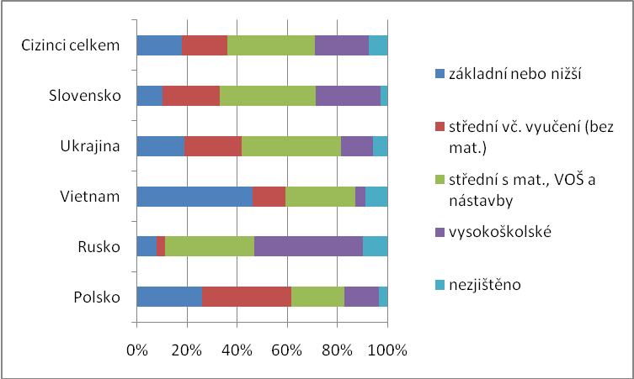

9. Ekonomické charakteristiky cizinců
Z hlediska ekonomické aktivity převažovali u cizinců ekonomicky aktivní (zaměstnaní, nezaměstnaní) nad neaktivními. Proporce zaměstnaných, nezaměstnaných a ekonomicky neaktivních se však u jednotlivých skupin dle státního občanství lišily: nejvíce ekonomicky aktivních měli občané Slovenska a Ukrajiny. Nadprůměrně vysoké podíly ekonomicky neaktivních měli občané Ruska a Polska, důvody však byly rozdílné. Z ekonomicky neaktivních občanů Polska výrazně převažovaly ženy (80,2 %), a to zejména starší 55 let. Z ekonomicky neaktivních občanů Ruska ženy převažují s menší intenzitou (61,5 %), věk zde nebyl určujícím faktorem. U cizinců jako celku měly ženy větší podíl (58,5 %) na osobách ekonomicky neaktivních než muži.

Cizinci podle ekonomické aktivity k 26. 3. 2011 (v %)
Občanství | Ekonomická aktivita
Občanství | zaměstnaní | nezaměstnaní | ek. neaktivní | nezjištěno
Cizinci celkem | 57,1 | 5,6 | 28,0 | 9,3
z toho:
Slovensko | 66,2 | 5,8 | 23,7 | 4,3
Ukrajina | 62,1 | 6,9 | 21,7 | 9,3
Vietnam | 49,1 | 4,0 | 32,4 | 14,4
Rusko | 46,9 | 4,9 | 39,2 | 9,0
Polsko | 52,8 | 5,5 | 36,6 | 5,1

Ekonomicky aktivní cizinci podle vzdělání k 26. 3. 2011 (v %)
Státní občanství | Vzdělání
Státní občanství | základní nebo nižší | střední vč. vyučení (bez mat.) | střední s mat., VOŠ a nástavby | vysokoškolské | nezjištěno
Cizinci celkem | 15,1 | 20,6 | 37,3 | 25,4 | 1,6
z toho:
Slovensko | 7,2 | 25,2 | 38,0 | 29,1 | 0,5
Ukrajina | 17,1 | 24,9 | 42,3 | 13,6 | 2,2
Vietnam | 46,1 | 14,9 | 30,9 | 4,5 | 3,6
Rusko | 3,1 | 3,5 | 36,8 | 55,6 | 1,0
Polsko | 16,5 | 38,7 | 24,2 | 19,6 | 0,9

Struktura ekonomicky aktivních cizinců podle vzdělání se blížila vzdělanostní struktuře všech cizinců, neboť většina z nich je ekonomicky aktivní.

Odvětví ekonomické činnosti mělo vyšší míru non-response pohybující se mezi 20 – 30 %, přesto údaje dokumentují charakteristické rozdíly jednotlivých státních občanství, pokud jde o pracovní uplatnění. Cizinci jako celek byli nejvíce zaměstnáni ve zpracovatelském průmyslu, velkoobchodě a maloobchodě a stavebnictví. V těchto třech odvětvích pracovaly více než dvě pětiny všech cizinců. Zastoupení dalších odvětví již nepřekročilo hodnoty 5 % zaměstnaných.

Zastoupení žen v konkrétních odvětvích odpovídalo vykonávané činnosti, např. ve stavebnictví byl jejich podíl zanedbatelný, měly ale zastoupení ve zpracovatelském průmyslu a velkoobchodu a maloobchodu a uplatňovaly se také v administrativních a podpůrných činnostech nebo ve zdravotní a sociální péči.

Zaměstnaní cizinci podle vybraných odvětví ekonomické činnosti k 26. 3. 2011 (v %)
Odvětví ekonomické činnosti | Cizinci celkem | Slovensko | Ukrajina | Vietnam | Rusko | Polsko
Celkem | 100,0 | 100,0 | 100,0 | 100,0 | 100,0 | 100,0
z toho:
Zemědělství, lesnictví, rybářství | 1,5 | 0,9 | 3,3 | 0,3 | 0,3 | 1,0
Těžba a dobývání | 0,6 | 0,6 | 0,2 | 0,0 | 0,2 | 6,0
Zpracovatelský průmysl | 20,6 | 28,9 | 17,9 | 7,6 | 8,0 | 32,8
Stavebnictví | 8,7 | 6,4 | 20,2 | 0,3 | 2,8 | 6,4
Velkoobchod a maloobchod; opravy a údržba motorových vozidel | 12,7 | 8,3 | 6,2 | 43,8 | 16,2 | 7,2
Doprava a skladování | 2,5 | 4,0 | 1,9 | 0,3 | 2,3 | 2,6
Ubytování, stravování a pohostinství | 4,1 | 3,2 | 3,7 | 3,9 | 3,5 | 2,5
Informační a komunikační činnosti | 4,5 | 6,0 | 1,1 | 0,2 | 7,5 | 3,6
Peněžnictví a pojišťovnictví | 1,7 | 3,0 | 0,6 | 0,3 | 2,3 | 1,1
Činnosti v oblasti nemovitostí | 1,8 | 0,5 | 2,1 | 0,2 | 13,1 | 0,3
Profesní, vědecké a technické činnosti | 4,1 | 5,7 | 1,5 | 0,5 | 8,9 | 2,7
Administrativní a podpůrné činnosti | 4,8 | 3,9 | 7,7 | 0,3 | 6,4 | 4,1
Vzdělávání | 2,9 | 2,4 | 0,8 | 0,2 | 3,2 | 3,5
Zdravotní a sociální péče | 3,7 | 8,9 | 1,6 | 0,1 | 2,3 | 3,2
Kulturní, zábavní a rekreační činnosti | 1,2 | 1,3 | 0,6 | 0,7 | 2,3 | 1,1
Ostatní činnosti | 2,1 | 1,3 | 1,7 | 3,4 | 2,7 | 4,2

Ve zpracovatelském průmyslu, ve kterém cizinci pracovali nejčastěji, se nejvíce uplatnili lidé se středoškolským vzděláním bez maturity (30,7 %) a s maturitou (39,5 %), cizinci se základním a vysokoškolským vzděláním dosáhli podílu 13,2 %, resp. 15,8 %.

Ve velkoobchodě a maloobchodě měly nejvyšší podíl osoby se středoškolským vzděláním s maturitou (42,2 %). Osoby se základním vzděláním měly podíl 22,0 %, se středoškolským vzděláním bez maturity 14,1 % a s vysokoškolským vzděláním 20,5 %. Odlišnou strukturu vykázali občané Vietnamu, kteří měli vysoké zastoupení základního vzdělání a současně odvětví velkoobchodu a maloobchodu pro ně bylo klíčovým. Z Rusů pracujících ve velkoobchodě a maloobchodě mělo středoškolské vzdělání s maturitou 38,4 %, vysokoškolské vzdělání pak 56,2 %.

Ve stavebnictví jako třetím nejčastějším odvětví zaměstnání pracovali nejvíce cizinci se středoškolským vzděláním bez maturity (33,7 %) a s maturitou (35,0 %), dále pak osoby se základním nebo nižším vzděláním (18,2 %), osoby s vysokoškolským vzděláním měly podíl 12 %. Nejvyšší podíl osob zaměstnaných ve stavebnictví měli občané Ukrajiny, jejich vzdělanostní struktura v tomto odvětví se výrazně nelišila od průměru všech cizinců.

Další odvětví již neměla početně významnější zastoupení v počtu zaměstnaných osob, ale vykazovala některé charakteristické rysy. Např. ve zdravotní a sociální péči se uplatnily častěji ženy se středoškolským vzděláním s maturitou nebo s vysokoškolským vzděláním, a to převážně se slovenským státním občanstvím (70 % z těch, kteří pracovali ve zdravotnictví). Činnostem v oblasti nemovitostí se věnovali často občané Ruska se středoškolským vzděláním s maturitou nebo s vysokoškolským vzděláním. V profesních, vědeckých a technických činnostech, informačních a komunikačních činnostech či ve vzdělávání se uplatňovali především cizinci – vysokoškoláci.
Zaměstnaní cizinci podle vzdělání a vybraných odvětví ekonomické činnosti k 26. 3. 2011 Podíly z počtu osob zaměstnaných v příslušném odvětví (v %)
Odvětví ekonomické činnosti | Vzdělání
Odvětví ekonomické činnosti | základní nebo nižší | střední vč. vyučení (bez mat.) | střední s mat., VOŠ a nástavby | vysoko-školské | nezjiš-těno
Zemědělství, lesnictví, rybářství | 26,1 | 30,2 | 32,8 | 9,8 | 1,1
Těžba a dobývání | 11,6 | 46,8 | 24,3 | 16,9 | 0,4
Zpracovatelský průmysl | 13,2 | 30,7 | 39,5 | 15,7 | 0,8
Stavebnictví | 18,2 | 33,7 | 35,0 | 11,9 | 1,1
Velkoobchod a maloobchod; opravy a údržba motorových vozidel | 22,1 | 14,1 | 42,2 | 20,5 | 1,1
Doprava a skladování | 7,7 | 23,9 | 46,1 | 21,7 | 0,6
Ubytování, stravování a pohostinství | 14,5 | 22,5 | 49,2 | 13,2 | 0,7
Informační a komunikační činnosti | 0,8 | 1,6 | 27,3 | 69,8 | 0,4
Peněžnictví a pojišťovnictví | 1,4 | 2,1 | 32,9 | 63,3 | 0,3
Činnosti v oblasti nemovitostí | 5,4 | 7,0 | 38,5 | 48,2 | 0,9
Profesní, vědecké a technické činnosti | 1,2 | 2,1 | 21,5 | 74,8 | 0,4
Administrativní a podpůrné činnosti | 11,7 | 17,1 | 43,3 | 26,9 | 1,0
Vzdělávání | 1,9 | 3,8 | 20,2 | 73,4 | 0,7
Zdravotní a sociální péče | 2,4 | 6,2 | 38,7 | 52,3 | 0,4
Kulturní, zábavní a rekreační činnosti | 6,3 | 7,8 | 46,2 | 39,1 | 0,6
Ostatní činnosti | 14,2 | 15,3 | 37,9 | 31,3 | 1,2

Podle postavení v zaměstnání byli cizinci nejčastěji zaměstnanci (61,8 %), osoby pracující na vlastní účet (22,4 %) a zaměstnavatelé (6,2 %). Rozdíly se však objevily mezi jednotlivými státními občanstvími: zatímco většina občanů Slovenska a Polska byli zaměstnanci (85,5 % a 84,3 %), u občanů Vietnamu převažovaly osoby pracující na vlastní účet (59,5 %). U občanů Ukrajiny a Ruska byly také osoby pracující na vlastní účet zastoupeny ve vyšší míře (29,2 % a 24,4 %).

V rozdělení podle pohlaví byly ženy častěji v postavení zaměstnankyň. U zaměstnavatelů a osob pracujících na vlastní účet byl naopak vyšší podíl mužů. Významný byl také podíl pomáhajících rodinných příslušníků, a to zejména u občanů Vietnamu, jejichž podíl činil 5,6 % pracujících. Vietnamek pracujících jako pomáhající rodinný příslušník bylo dokonce 9,1 %.

Zaměstnaní cizinci podle postavení v zaměstnání k 26. 3. 2011 (v %)
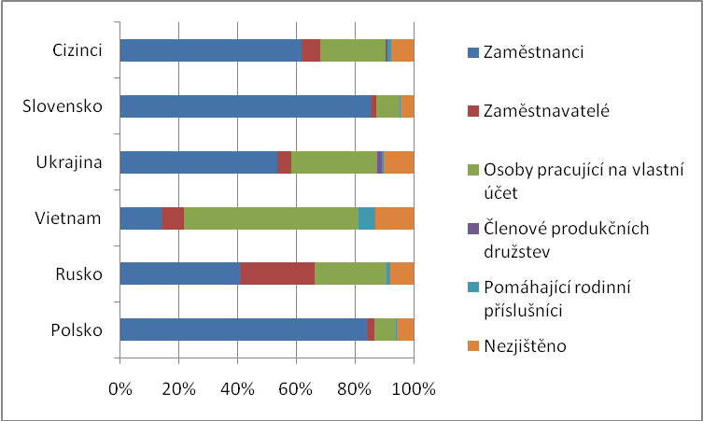

Ve vztahu odvětví a postavení v zaměstnání byly mezi jednotlivými skupinami cizinců výrazné rozdíly.

Ve zpracovatelském průmyslu, ve kterém cizinci pracovali nejčastěji, převažovalo postavení zaměstnanců. U občanů Slovenska a Polska byl jejich podíl 94,2 %, resp. 93,0 %, u občanů Ukrajiny 75,6 %. Z občanů Ukrajiny pracujících ve zpracovatelském průmyslu bylo významné zastoupení pracujících na vlastní účet - 17,2 %.

Ve velkoobchodě a maloobchodě byly podíly zaměstnanců, zaměstnavatelů a osob pracujících na vlastní účet velmi rozdílné. Mezi Vietnamci převažovaly osoby pracující na vlastní účet (75,5 %), následovali zaměstnavatelé (8,5 %) a zaměstnanci (7,5 %). U občanů Ruska převažovali zaměstnanci (37,8 %), následovali s vysokým podílem zaměstnavatelé (32,0 %) a osoby pracující na vlastní účet (25,3 %). U občanů Slovenska výrazně převažovali zaměstnanci (88,3 %), zatímco osob pracujících na vlastní účet bylo 6,5 % a zaměstnavatelů jen 3,7 %.

Ve stavebnictví byly u Ukrajinců vyrovnané podíly zaměstnanců a osob pracujících na vlastní účet (44,5, resp. 42,9 %) a podíl zaměstnavatelů činil 6,3 %. U občanů Polska významně převažovali zaměstnaní (78,1 %), osob pracujících na vlastní účet bylo 14,8 %, zaměstnavatelů pak 4,7 %.

10. Domácnosti cizinců, způsob bydlení
Struktura cizinců podle typu domácnosti měla úzkou vazbu na způsob bydlení. Osoby bydlící v zařízeních totiž podle metodiky sčítání domácnost netvoří. Zhruba desetina cizinců byla tedy mimo domácnost.

Cizinci nejčastěji žili v úplných rodinách (v manželských nebo registrovaných párech – 39,6 %), vícečlenných nerodinných domácnostech (22,6 %) či jako jednotlivci (15,4 %).

V úplných rodinách (de iure), tj. v manželství či s registrovaným partnerem, žili nejčastěji občané Polska (47,9 %), Ruska (43,5 %), Ukrajiny (38,2 %) a Vietnamu (34,6 %).

Poměrně vysoký byl podíl nerodinných domácností cizinců. Většinou se jednalo o společenství jednotlivých osob bez příbuzenských vztahů, které společně hospodařily v bytě, který byl pro ně alternativou bydlení proti méně komfortnímu ubytování v ubytovnách. Typickým představitelem byly např. nerodinné domácnosti Ukrajinců, jejichž podíl byl 28,1 % nebo Vietnamců – 33,1 % z počtu osob uvedené státní příslušnosti. V případě vietnamských nerodinných domácností byl vysoký podíl ovlivněn částečně i nižší kvalitou vstupních informací, které ovlivnily určení typu domácnosti.

U občanů Slovenska byl kromě úplných rodin de iure a nerodinných domácností vyšší podíl úplných rodin -- faktických manželství (tedy nesezdaných párů) – celkem 16,6 %.

Cizinci podle typu domácnosti k 26. 3. 2011 (v %)
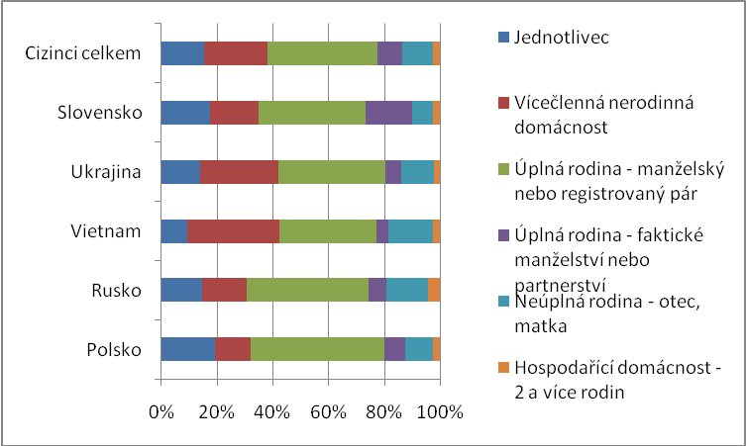

Ze srovnání s hodnotami za české občany vyplývá podobnost podílu domácností jednotlivců (Češi 13,6 %, cizinci 15,4 %) a neúplných rodin (Češi 14,4 %, cizinci 11,0 %). Rozdílné je ale zastoupení úplných rodin – manželských párů (u Čechů 57,3 % domácností, u cizinců 39,6 % domácností). Výrazně méně často oproti cizincům tvořili Češi vícečlenné nerodinné domácnosti (u Čechů byl podíl nerodinných domácností 4,0 %, u cizinců pak 22,6 %). Zcela marginální jak u českých občanů, tak u cizinců je zastoupení domácností tvořených dvěma nebo více domácnostmi.

Cizinci podle typu domácnosti a věku k 26. 3. 2011 (v %)
Typ hospodařící domácnosti | Věk |  |  |  |  |  |  | Celkem
Typ hospodařící domácnosti | 0-14 | 15-24 | 25-34 | 35-44 | 45-54 | 55-64 | 65+ | Celkem
Jednotlivec | 0,0 | 13,1 | 34,0 | 21,9 | 15,1 | 9,4 | 6,6 | 100,0
Vícečlenná nerodinná domácnost | 6,6 | 18,3 | 33,1 | 20,5 | 14,5 | 5,2 | 1,9 | 100,0
Úplná rodina - manželský nebo registrovaný pár | 15,1 | 9,5 | 24,7 | 25,4 | 14,0 | 7,4 | 3,8 | 100,0
Úplná rodina - faktické manželství nebo partnerství | 8,1 | 11,5 | 42,1 | 21,8 | 10,9 | 4,2 | 1,5 | 100,0
Neúplná rodina | 19,6 | 17,7 | 20,4 | 21,1 | 12,8 | 5,4 | 3,0 | 100,0

Z hlediska složení domácností a věku osob v nich žijících byly patrné značné rozdíly mezi občany ČR a cizinci, způsobené ale především specifickou věkovou strukturou cizinců. Nejvyšší zastoupení ve většině typů domácností měli cizinci ve věku 25-34 let, pouze u úplných rodin de iure a neúplných rodin byl nejvyšší podíl věku 35-44 let. Češi žijící v úplných rodinách de iure měli podíly zastoupení všech věkových kategorií mezi 12 % a 16 %. V úplných rodinách de facto jak u cizinců, tak u občanů ČR byly nejčastěji zastoupeny osoby ve věku 25-34 let (cizinci: 42,1 %, Češi: 26,8 %).

Jako jednotlivci žili nejvíce cizinci ve věku 25-34 let, s narůstajícím věkem se podíl snižoval. U Čechů činila věková kategorie 25-34 let u domácností jednotlivců 14 % a ve vyšších věkových skupinách jejich podíl rostl; významně po 55. roku (ve věku 55-64 let byl podíl 19,7 %, u osob starších 65 let činil podíl již 38,8 %).

Cizinci podle typu domácnosti a rodinného stavu k 26. 3. 2011 (v %)
Typ hospodařící domácnosti | Rodinný stav |  |  |  |  | Celkem
Typ hospodařící domácnosti | Svobodný/svobodná | Ženatý/ vdaná | Rozvedený/rozvedená | Vdovec/vdova | Nezjištěno | Celkem
Jednotlivec | 47,1 | 27,3 | 16,5 | 5,9 | 3,1 | 100,0
Vícečlenná nerodinná domácnost | 48,0 | 37,8 | 9,2 | 2,2 | 2,9 | 100,0
Úplná rodina - manželský nebo registrovaný pár | 26,2 | 71,4 | 1,5 | 0,9 | 0,1 | 100,0
Úplná rodina - faktické manželství nebo partnerství | 67,1 | 10,0 | 20,6 | 1,9 | 0,3 | 100,0
Neúplná rodina | 49,2 | 29,7 | 15,8 | 5,0 | 0,3 | 100,0

V úplných rodinách de iure žili logicky především ženatí či vdané, svobodní a svobodné byly zejména děti, a to jak u cizinců, tak u Čechů. Jako jednotlivci žili především svobodní a svobodné, u cizinců také ženatí a vdané – což byly převážně osoby pobývající v České republice dlouhodobě z důvodu pracovních a jejichž rodina zůstala v jejich mateřské zemi (u Čechů podíl činil pouze 10,7 % oproti hodnotě 27,3 % u cizinců). Vyšší zastoupení osob žijících jako jednotlivci mají u Čechů rozvedení/rozvedené (27,4 %) a ovdovělí (32,1 %).

Převážná většina cizinců (86,7 %) žila v bytech, zhruba desetina pak jako jednotlivci v ubytovacích zařízeních (10,5 %). V porovnání s občany České republiky (1,1 %) je u cizinců bydlení v zařízeních mnohonásobně častější.

Cizinci podle způsobu bydlení k 26. 3. 2011 (v %)
Státní občanství | Způsob bydlení |  |  |  |  | Celkem
Státní občanství | Byt | Nouzové obydlí vč. mobilního | Rekreační objekt | Zařízení | Bezdomovci | Celkem
Cizinci celkem | 86,7 | 2,2 | 0,3 | 10,7 | 0,1 | 100,0
z toho:
Slovensko | 85,6 | 1,3 | 0,4 | 12,5 | 0,2 | 100,0
Ukrajina | 87,5 | 2,6 | 0,5 | 9,4 | 0,0 | 100,0
Vietnam | 93,0 | 2,6 | 0,1 | 4,2 | 0,1 | 100,0
Rusko | 88,5 | 2,0 | 0,2 | 9,2 | 0,0 | 100,0
Polsko | 89,7 | 0,7 | 0,2 | 9,3 | 0,1 | 100,0

Nejvyšší podíl osob bydlících v bytech měli občané Vietnamu, nejvyšší podíl bydlících osob v zařízeních měli občané Slovenska.

Převážná většina cizinců žila ve standardních bytech (84,1 %), nižší podíly měli pouze občané Ukrajiny (81,7 %) a Vietnamu (75,3 %). Nejvyšší podíl osob žijících ve standardních bytech měli Poláci (91,2 %) a Slováci (89,7 %).

Z cizinců žijících v bytech bydlela výrazná většina v bytových domech (68,9 %). Podíl cizinců v rodinných domech byl jen 28,3 %. Podíl Čechů žijících v bytech v bytových a rodinných domech byl vyrovnanější (48,2 %, resp. 50,7 %).

Nejčastější formou bydlení cizinců je bydlení v nájemních bytech – žila tak více než třetina cizinců. Podíly za vybrané skupiny cizinců podle státního občanství byly srovnatelné. Podíl Čechů žijících v podnájmu byl nižší – dosáhl jedné pětiny.

Pětina cizinců žila v bytě v osobním vlastnictví. Nejvyšší podíl občanů žijících v bytě v osobním vlastnictví měli Rusové, nejnižší naopak Vietnamci. Ti však měli vyšší podíl nezjištěných odpovědí a tak mohou být jejich hodnoty mírně podhodnocené. Podíl Čechů žijících v bytě v osobním vlastnictví byl 18,3 %.

V bytě ve vlastním domě žilo 19,8 % cizinců (Čechů 43,8 %). Nejvyšší, tj. čtvrtinový podíl osob žijících ve vlastním domě měli občané Polska, nejnižší občané Ruska (15,4 %), kteří preferovali sice vlastní bydlení, ale ve formě vlastních bytů, nikoliv domů.

Podíl cizinců žijících v družstevním bytě činil 6,0 %, (z Čechů žilo v družstevním bytě 9 % obyvatel). Dvojnásobnou hodnotu dosáhli občané Polska. To bylo ovlivněno především jejich územní koncentrací do Moravskoslezského kraje, okresu Karviná, ve kterém je nadprůměrný podíl družstevních bytů v bytovém fondu.

Cizinci podle vybraného právního důvodu užívání bytu
Podíly z počtu osob příslušného státního občanství bydlících v bytech (v %)
Státní občanství | Právní důvod užívání bytu
Státní občanství | byt ve vlastním domě | byt v osobním vlastnictví | nájemní byt | družstevní byt | nezjištěno
Cizinci celkem | 19,8 | 20,2 | 35,6 | 6,0 | 15,3
z toho:
Slovensko | 19,4 | 24,1 | 37,2 | 6,5 | 9,8
Ukrajina | 19,4 | 18,5 | 36,7 | 4,7 | 17,2
Vietnam | 20,6 | 13,4 | 32,3 | 7,1 | 24,4
Rusko | 15,4 | 29,2 | 31,9 | 5,5 | 15,6
Polsko | 25,0 | 18,6 | 32,8 | 12,1 | 8,0

11. Rozmístění cizinců na území České republiky
Cizinci žili nejčastěji v Praze (36,4 %), ve Středočeském (13,6 %) a Jihomoravském (9,1 %) kraji, tedy v krajích s největšími městy, které nabízejí nejvíce pracovních, případně i studijních příležitostí. Jsou to zároveň kraje s největším počtem obyvatel. Koncentrace cizinců je v Praze zhruba trojnásobná ve srovnání s počtem všech obyvatel ČR žijících v Praze (12,2 %). Z okresů si cizinci jako celek opět nejčastěji za místo svého obvyklého pobytu vybrali kromě Prahy okresy Brno-město (5,6 %) a Plzeň-město (3,0 %).

Cizinci podle místa obvyklého pobytu ve vybraných okresech k 26. 3. 2011
Podíly z příslušného státního občanství (v %)
Občanství | okres | % | okres | % | okres | %
Cizinci celkem | Praha | 36,4 | Brno-město | 5,6 | Plzeň-město | 3,0
z toho:
Slovensko | Praha | 28,3 | Brno-město | 6,8 | Mladá Boleslav | 3,8
Ukrajina | Praha | 39,1 | Brno-město | 5,9 | Plzeň-město | 3,7
Vietnam | Praha | 21,6 | Cheb | 6,6 | Brno-město | 5,1
Rusko | Praha | 62,1 | Karlovy Vary | 4,6 | Praha-západ | 4,4
Polsko | Karviná | 14,4 | Praha | 11,7 | Mladá Boleslav | 6,0

Většina cizinců žila v obcích s více než 50 000 obyvateli: zatímco z občanů Ruska jich bylo více než dvě třetiny, z občanů Polska byla taková jen jedna třetina. Občané Polska a Vietnamu žili stejně často i v menších městech.

Cizinci podle velikostní skupiny obce místa obvyklého pobytu k 26. 3. 2011 (v %)
Státní občanství | Velikostní skupina obce
Státní občanství | 1-1999 | 2000-9999 | 10000-49999 | 50000 a více | Celkem
Cizinci celkem | 12,5 | 13,4 | 18,2 | 55,9 | 100,0
z toho:
Slovensko | 14,1 | 14,5 | 19,7 | 51,7 | 100,0
Ukrajina | 15,2 | 12,3 | 14,9 | 57,7 | 100,0
Vietnam | 9,3 | 17,7 | 29,7 | 43,3 | 100,0
Rusko | 8,3 | 7,6 | 12,7 | 71,4 | 100,0
Polsko | 14,9 | 24,1 | 28,4 | 32,6 | 100,0

12. Závěr
Cizinci žijící v České republice netvořili jednolitou skupinu s charakteristickými prvky. Převážně se jednalo o osoby v produktivním věku, svobodné nebo ženaté/vdané. Rozdílný však byl podíl těchto dvou kategorií rodinného stavu při srovnání občanů podle státního občanství. Většina cizinců byla bez náboženské víry nebo věřící, avšak nehlásící se k žádné církvi či náboženské společnosti. Cizinky měly v průměru pouze jedno dítě, diferencujícím faktorem jednotlivých skupin cizinců (dle státního občanství) byl věk, ve kterém si děti pořizovaly. Nejvíce cizinců mělo středoškolské vzdělání s maturitou, avšak převažující nejvyšší dosažené vzdělání bylo rozdílné u jednotlivých skupin dle státního občanství. Vzdělanostní struktura cizinců měla vyšší zastoupení osob se středoškolským vzděláním s maturitou a vysokoškolským vzděláním než byly podíly za osoby s českým občanstvím se stejnými vzdělanostními stupni. Většina cizinců byla ekonomicky aktivní, mezi nejčastější odvětví ekonomické činnosti patřily zpracovatelský průmysl, velkoobchod a maloobchod, stavebnictví.

Cizinci nejčastěji bydleli v bytech v bytových domech. Nezanedbatelný počet cizinců také žil v ubytovnách a ve svobodárnách. Cizinci nejčastěji tvoří úplné rodiny (manželský pár) nebo vícečlennou nerodinnou domácnost. Největší koncentrace cizinců byla v Praze, dále žili také ve Středočeském a Jihomoravském kraji. Pro místo svého pobytu upřednostňovali především větší města.

Použitá literatura:

Drbohlav, D. (et al.), 2010: Migrace a (i)migranti v Česku: kdo jsme, odkud přicházíme, kam jdeme? Praha: Sociologické nakladatelství (SLON)

Drbohlav, Janská, Šelepová (2000): Ukrajinská komunita v ČR [online] Ministerstvo práce a sociálních věcí a Ministerstvo vnitra ČR. Dostupné z: http://www.cizinci.cz/clanek.php?lg=1&id=130

Janská, E. (2007): Ukrajinec – symbol levné pracovní síly v Česku, nebo zdroj investic na Ukrajině? Geografické rozhledy roč.16, 2006/2007

Pipková, Salačová, 2009: Ruská národnostní menšina v Čechách [online] Hospodářská a kulturní studia PEF ČZU v Praze. Dostupné z: http://www.hks.re/wiki/rusove_v_cechach

Kadlubiec, K. D. (et al.), 1997: Polská národní menšina na Těšínsku v České republice (1920-1995), Ostrava-Český Těšín: Ostravská univerzita

Kontaktní osoba:
Mgr. Tereza Krausová
Oddělení metodiky, analýz a diseminace sčítání
Tel.: 274052794
E-mail: tereza.krausova@czso.cz

Výjimku tvořil rok 2000, kdy byl podstatně zpřísněn vstupní a pobytový režim cizinců zákonem č. 326/1999 Sb., o pobytu cizinců na území ČR, a roky 2008-2010, kdy ČR zasáhla hospodářská krize a recese.

